39 мектеп лагерінде «Секреты здоровья» атты викторина өтті.Онда «Мультяшки », «Светлячки», «Чебурашки» отрядтары қатысты.Балалар сөзжұмбақтар мен жұмбақтар шешті.Викторинаға қатысқан отрядтар грамоталармен марапатталды.
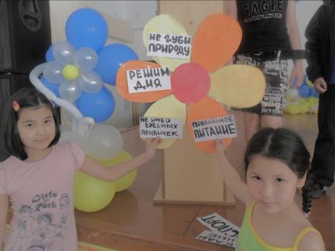

В пришкольном лагере «Звёздный городок» проводилась викторина «Секреты здоровья».
В ней приняли участие отряды»мультяшки», «Чебурашки», «Светлячки». Дети разгадывали ребусы, отгадывали загадки. Все команды,участвовшие в викторине были награждены грамотами.
